INÍCIO:

HISTÓRIA – ON-LINE

O ESTATUTO DA CRIANÇA E DO ADOLESCENTE

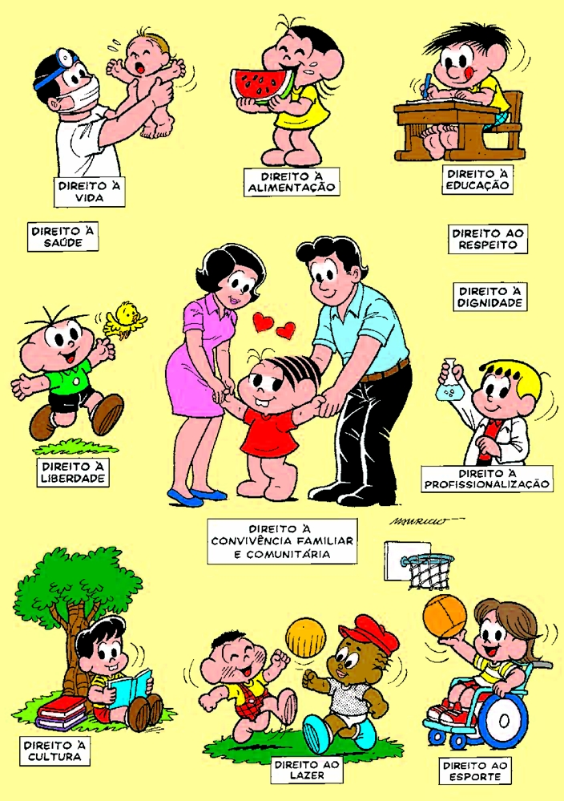
TODA A CRIANÇA E ADOLESCENTE DEVEM TER:

1. ASSINALE A ALTERNATIVA CORRETA.
QUAL É O ASSUNTO APRESENTADO NO TEXTO?
( ) A TURMA DA MÔNICA.

( ) OS DIREITOS DA CRIANÇA E DO ADOLESCENTE.
( ) GIBI.
( ) OS PERSONAGENS DA TURMA DA MÔNICA.

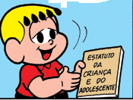
2. ESCREVA UMA LISTA DOS DIREITOS DA CRIANÇA E DO ADOLESCENTE.

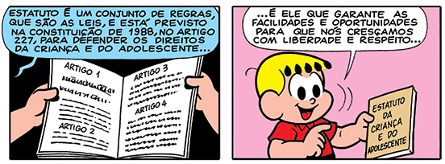

3. DE ACORDO COM O TEXTO ACIMA, ESCREVA A LETRA V, SE A FRASE FOR VERDADEIRA, OU ESCREVA A LETRA F, SE A FRASE FOR FALSA.

( ) TUDO O QUE ESTÁ ESCRITO NO ESTATUTO É LEI.

( ) SOMENTE O PREFEITO, DEVE CUMPRIR O ESTATUTO.

( ) TODOS NÓS DEVEMOS CUMPRIR O ESTATUTO.

( ) O ESTATUTO É UMA HISTÓRIA DA MÔNICA.

